**任务描述**

本关任务：矩阵是表示数据的常用的形式，比如图片可表示成矩阵的形式。方阵是行数等于列数的矩阵，行数和列数可用n表示。矩阵的数据data可使用二维列表表示，本关任务实现两个方阵的运算（加、减和乘）和方阵的转置运算。

**相关知识**

方阵的加减法：将方阵对应位置上的元素做加法或者减法。

$$c[i][j]=a[i][j]+b[i][j]$$

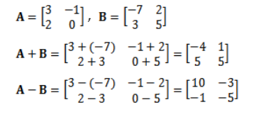

方阵的乘法：拿第一个矩阵的每一行行与第二个矩阵的每一列相乘。

$$c[i][j]=\sum_{k=0}^{r-1}{ }a[i][k]×b[k][j]$$

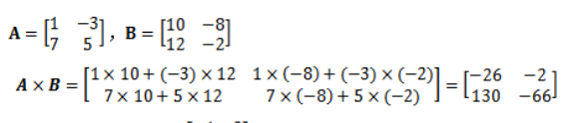

**（注：只有拥有相同行列数的方阵才可以进行加、减和乘运算）**

矩阵的转置： $c\left[i\right]\left[j\right]= a[j][i]$

$${\left[\begin{aligned}\begin{matrix}1 & 2\end{matrix} \\ \begin{matrix}3 & 4\end{matrix}\end{aligned}\right]}^{T}=\left[\begin{aligned}\begin{matrix}1 & 3\end{matrix} \\ \begin{matrix}2 & 4\end{matrix}\end{aligned}\right]$$

**编程要求**

根据提示，在右侧编辑器 Begin-End 区间补充代码，实现方阵类Matrix

**提示**

1. 构造方法可以传入方阵行列数n与数据data。data用二维列表表示，必须与n对应。
2. 实